APUNTES
Índice
Capítulo 1. Introducción. 2
1.1. ¿Qué es CSS? 2
1.2. Breve historia de CSS. 2
1.3. Soporte de CSS en los navegadores. 3
1.4. Especificación oficial. 4
1.5. Funcionamiento básico de CSS. 4
1.6. Cómo incluir CSS en un documento XHTML. 5
1.6.1. Incluir CSS en el mismo documento HTML. 5
1.6.2. Definir CSS en un archivo externo. 6

Capítulo 1. Introducción.
  - ¿Qué es CSS?
Es un lenguaje de hojas de estilos creado para controlar el aspecto o presentación de documentos HTML y XHTML. Es imprescindible para crear páginas web complejas.
Una vez creados los contenidos se utiliza el lenguaje CSS para definir el aspecto de cada elemento: Color, tamaño y tipo de letra del texto, separación horizontal y vertical entre elementos, posición de cada elemento dentro de la página, etc.
  - Breve historia de CSS.

Apareció poco después que el lenguaje de etiquetas SGML alrededor de 1970. La guerra de navegadores y la falta de un estándar para la definición de los estilos dificultaban la creación de documentos con la misma apariencia en diferentes navegadores.
Las dos propuestas que se tuvieron en cuenta fueron la CHSS (Cascading HTML Style Sheets) y la SPP (Stream-based Style Sheet Proposal).
Entre finales de 1994 y 1995 Lie y Bos se unieron para definir un nuevo lenguaje que cogía lo mejor de cada propuesta y lo llamaron CSS (Cascading Style Sheets).
En 1995, el W3C decidió apostar por el desarrollo y estandarización de CSS y lo añadió a su grupo de trabajo de HTML.
A finales de 1996 se publicó la primera recomendación oficial, llamada “CSS nivel 1”.
A principios de 1997 el W3C decide separar en tres secciones: el grupo de trabajo de HTML, el grupo de trabajo de DOM y el grupo de trabajo de CSS.
El 12 de mayo de 1998 aparece la segunda recomendación oficial, conocida como “CSS nivel 2”. La versión de CSS que utilizan todos los navegadores actualmente es CSS3, es la última evolución de CSS 2.1.
El primer navegador con soporte completo de CSS1 fue la versión para Mac de Internet Explorer 5, publicado en el año 2000. Actualmente todo los navegadores tienen un soporte completo para CSS 2.1.

  - Soporte de CSS en los navegadores.

El trabajo de diseñador web siempre está limitado por las posibilidades de los navegadores que utilizan los usuarios para acceder a sus páginas. Es imprescindible conocer el soporte de CSS en cada uno de los navegadores más utilizados del mercado.
La parte del navegador se encarga de interpretar el código HTML y CSS para mostrar las páginas se denomina motor.
En la siguiente tabla se muestra el soporte de CSS1, CSS 2.1, CSS3 de los navegadores más utilizados:
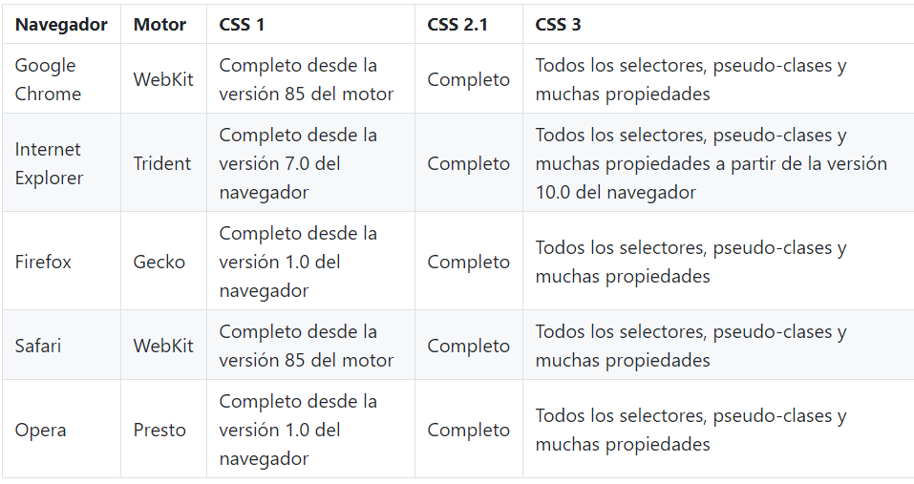
Los navegadores Safari y Opera son los más avanzados en el soporte de CSS, ya que incluyen muchos elementos de la versión de CSS3 y un soporte perfecto para la versión 2.1.
Por su parte, el navegador Internet Explorer sólo puede considerarse adecuado desde el punto de vista de CSS a partir de su versión 7. Internet Explorer tiene una versión actual v11.0.210 con el soporte de hasta CSS3.

  - Especificación oficial.

La especificación o norma oficial que se utiliza actualmente para diseñar páginas web con CSS es la versión CSS 2.1, actualizada por última vez el 19 de julio de 2007.
La versión CSS3 ya está elaborada y es mucho más avanzada y más compleja que CSS2.
CSS3 ya está implementado en los navegadores actuales.
  - Funcionamiento básico de CSS.

Antes de la adopción de CSS, los diseñadores de páginas web debían definir el aspecto de cada elemento dentro de las etiquetas HTML de la página.
HTML con estilos definidos sin utilizar CSS:
<!DOCTYPE html PUBLIC "-//W3C//DTD XHTML 1.0 Transitional//EN"
"http://www.w3.org/TR/xhtml1/DTD/xhtml1-transitional.dtd">
<html xmlns="http://www.w3.org/1999/xhtml">
<head>
<meta http-equiv="Content-Type" content="text/html; charset=iso-8859-1" />
<title>Ejemplo de estilos sin CSS</title>
</head>
<body>
<h1><font color="red" face="Arial" size="5">Titular de la página</font></h1>
<p><font color="gray" face="Verdana" size="2">Un párrafo de texto no muy largo.</font></p>
</body>
</html>
El ejemplo anterior utiliza la etiqueta <font> con sus atributos color, face y size para definir el color, la tipografía y el tamaño del texto de cada elemento del documento.
El principal problema de esta forma de definir el aspecto de los elementos se puede ver claramente con el siguiente ejemplo: si la página tuviera 50 elementos diferentes, habría que insertar 50 etiquetas <font>.
El diseño de los sitios web está en constante evolución y es habitual modificar cada cierto tiempo los colores principales de las páginas o la tipografía utilizada para el texto. Si se emplea la etiqueta <font>, habría que modificar el valor de 1.5 millones de atributos para modificar el diseño general del sitio web.
La solución que propone CSS es mucho mejor, como se puede ver en el siguiente ejemplo:
<!DOCTYPE html PUBLIC "-//W3C//DTD XHTML 1.0 Transitional//EN"
"http://www.w3.org/TR/xhtml1/DTD/xhtml1-transitional.dtd">
<html xmlns="http://www.w3.org/1999/xhtml">
<head>
<meta http-equiv="Content-Type" content="text/html; charset=iso-8859-1" />
<title>Ejemplo de estilos con CSS</title>
<style type="text/css">
h1 { color: red; font-family: Arial; font-size: large; }
p { color: gray; font-family: Verdana; font-size: medium; }
</style>
</head>
<body>
<h1>Titular de la página</h1>
<p>Un párrafo de texto no muy largo.</p>
</body>
</html>
CSS permite separar los contenidos de la página y su aspecto o presentación. Dentro de la propia página HTML se reserva una zona en la que se incluye toda la información relacionada con los estilos de la página, ejemplo: si ponemos que <h1> se debe ver rojo con tipo de letra Arial, y con tamaño de letra grande, todas las etiquetas <h1> aparecerán de esa manera.
  - Cómo incluir CSS en un documento XHTML.

Una de las principales características de CSS es su flexibilidad y las diferentes opciones que ofrece para realizar una misma tarea. De hecho, existen tres opciones para incluir CSS en un documento HTML.
    - Incluir CSS en el mismo documento HTML.

Se emplea la etiqueta <style> de HTML y solamente se pueden incluir en la cabecera del documento (dentro de la sección de <head>).
Ejemplo:
<!DOCTYPE html PUBLIC "-//W3C//DTD XHTML 1.0 Transitional//EN"
"http://www.w3.org/TR/xhtml1/DTD/xhtml1-transitional.dtd">
<html xmlns="http://www.w3.org/1999/xhtml">
<head>
<meta http-equiv="Content-Type" content="text/html; charset=iso-8859-1" />
<title>Ejemplo de estilos CSS en el propio documento</title>
<style type="text/css">
p { color: black; font-family: Verdana; }
</style>
</head>
<body>
<p>Un párrafo de texto.</p>
</body>
</html>
Este método se emplea cuando se define un número pequeño de estilos o cuando se quieren incluir estilos específicos en una determinada página HTML que completen los estilos que se incluyen por defecto en todas las páginas del sitio web.
El principal inconveniente de este método es que si se quiere hacer una modificación en los estilos definidos, es necesario modificar todas las páginas que incluyen el estilo que se va a modificar.
    - Definir CSS en un archivo externo.

En este caso, todos los estilos CSS se incluyen en un archivo de tipo CSS que las páginas HTML enlazan mediante la etiqueta <link>. Un archivo de tipo CSS no es más que un archivo simple de texto cuya extensión es .css, se pueden crear todos los archivos CSS que se necesiten y cada pag HTML puede enlazar tantos archivos CSS como necesite.

Nomenclatura: LMSGIUUEJNN_NombreApellido1.pdf
Por ejemplo: LMSGI01EJ02_JavierHernandez.pdf

